Obec Čistá a sociální výbor obce Čistá
Vás srdečně zvou na
KERAMICKÉ TVOŘENÍ PRO DOSPĚLÉ
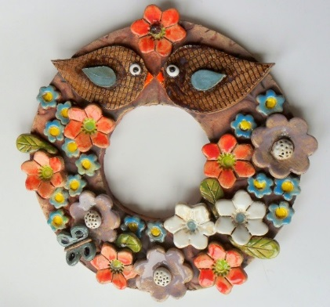
Přijďte si vyrobit pod vedením paní Z. Stárkové keramický výrobek,
který Vám udělá radost a bude jedinečný.

15. 3. 2019 v 17.00 hodin
bude pro Vás v ZŠ a MŠ Čistá (2. patro)
připravena keramická dílna.
Cena: 150,- Kč
V ceně: keramická hlína, provozní náklady a glazování výrobku, které bude 22.3.2019
S sebou: přezůvky a zástěru

Jelikož je k dispozici jen 14 pracovních míst, je potřeba se předem na akci závazně přihlásit.
Přihlásit se můžete na OÚ Čistá u paní Ireny Kolské.
Pokud bude o akci větší zájem, uspořádáme keramické tvoření pro dospělé
i v dalších termínech.

